[붙임] 에세이 작성 서식
제목
소속 대학 |  | 소속 학과
학 번 |  | 이 름
이메일 |  | 연락처

※ 작성 안내 내용은 삭제 후 작성하시기 바랍니다.
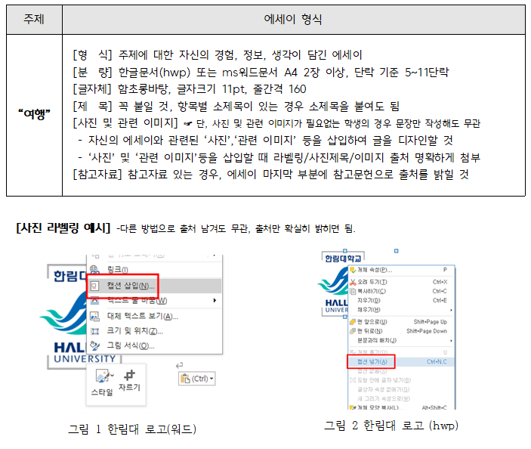
-다른 방법으로 출처 남겨도 무관, 출처만 확실히 밝히면 됨.

* 심사 항목에 대한 설명
1. [주제에 대한 창의적 아이디어] 30%
2. [에세이 구성력(에세이 플롯) 및 에세이 디자인(사진, 관련 이미지 편집)] 30%
3. [에세이 표현력(제목, 문장력, 단락, 한글맞춤법)] 40%

위의 기준 내용을 참고하여 자유롭게 기술하여 주십시오.
※ 선정된 에세이는 자료집으로 제작 가능합니다.

